Муниципальное бюджетное дошкольное образовательное учреждение
детский сад № 24

Паспорт

Воспитатели: Кудрявцева Н.И.
Москалёва О.С

Тверь

Пояснительная записка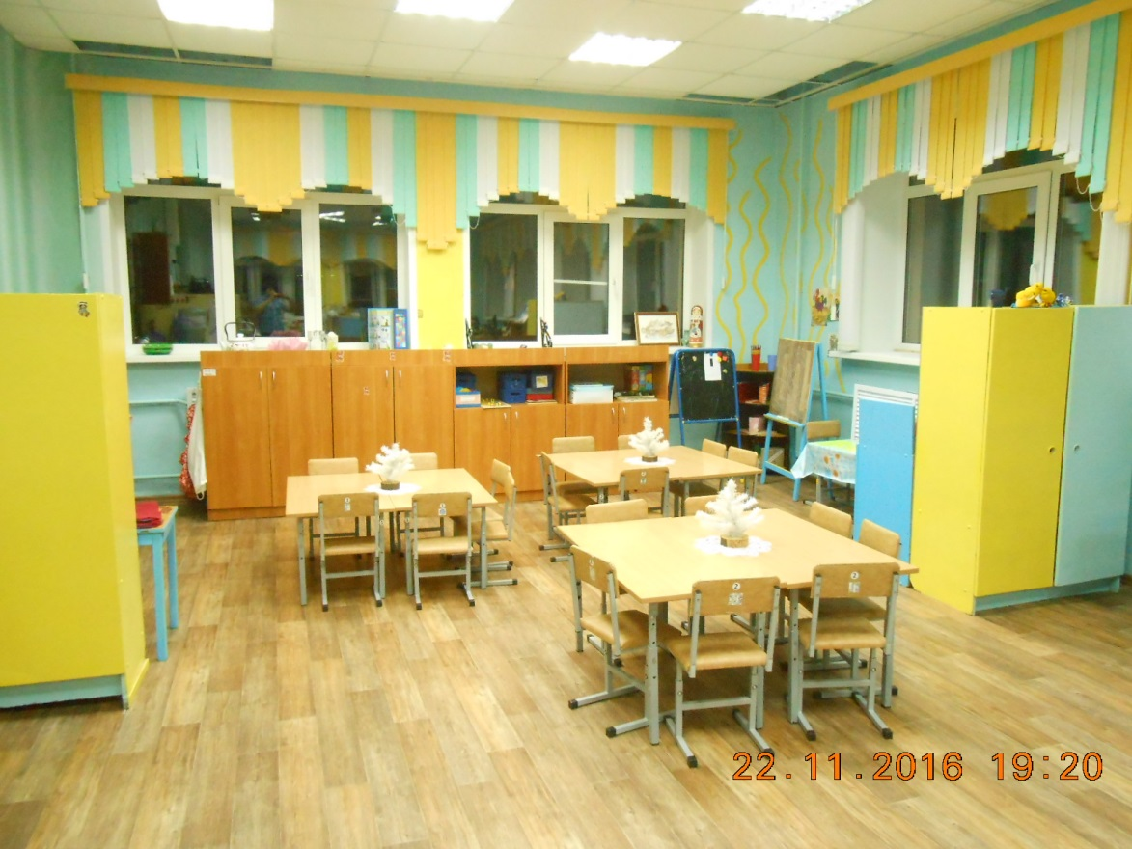

1. Образовательная область «Речевое развитие»
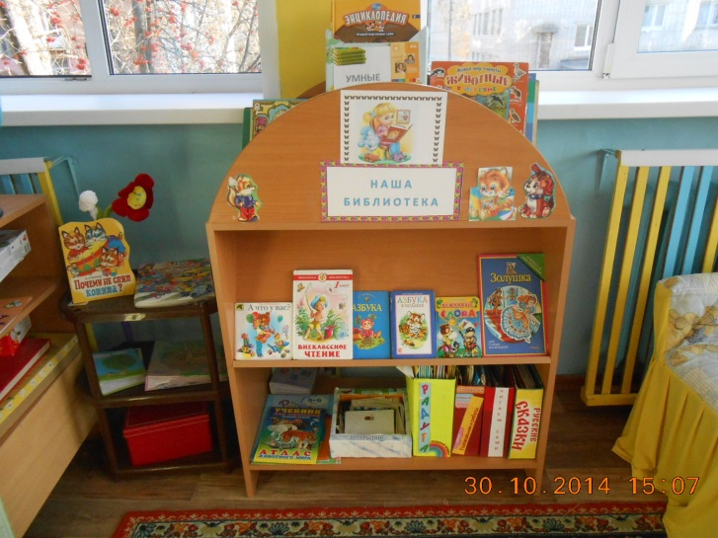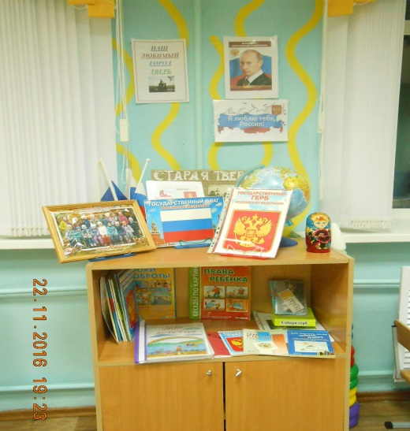
Речевой центр
Цель: Развитие литературной речи, формирование целостной картины мира, приобщение к словесному искусству, развитие художественного восприятия и эстетического вкуса.

- Поддувалочки
- Демонстрационные картинки «Наш детский сад»
- Картинный словарь
- Иллюстративный материал по составлению описательных рассказов
- Альбом «Картинки-загадки»
- «Мир эмоций» - изучаем эмоции, расширяем словарный запас
- Альбом «Семья» - для составления рассказа о членах семьи, о том, как помогают старшим, как зовут родственников, кто, кому и кем приходитcя
- Схемы пересказа сказок, составление описательных рассказов
- «Ассоциации»
- «Профессии»
- «Мои любимые книги» детская библиотечка
- Серия картинок «4-ый лишний»
Рабочие тетради
- «Развитие речи», «Уроки грамоты» под редакцией Комаровой, Васильевой, Веракс
Методическая литература для воспитателей
- «Развитие речи» В.В. Гербова

2. Образовательная область «Познавательное развитие»

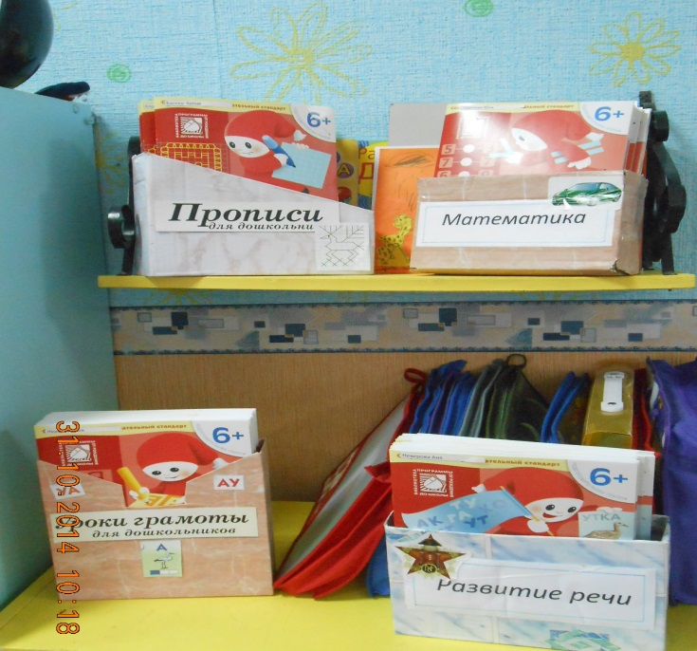

Формирование элементарных математических представлений

Цель: Развития у детей познавательных интересов, сенсорных эталонов;
формирование элементарных математических представлений.

Настольные игры

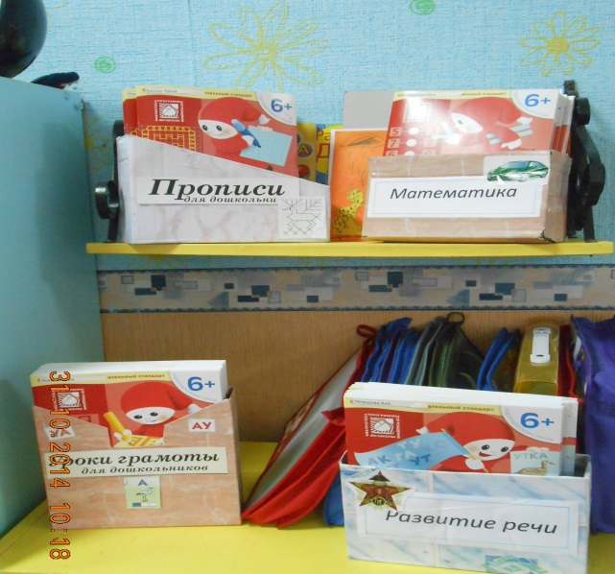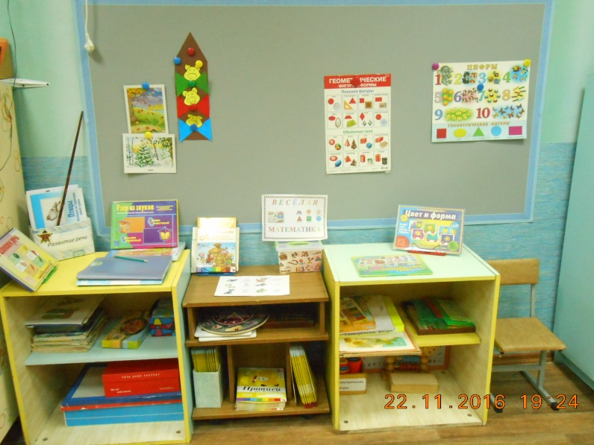

- «Арифметика» Мои первые цифры
- «Геометрические формы»
- Лото «Предметы»
- Домино «Репка»
- «Геометрическое лото»
- Н/п игра «Цвета» 50 карточек в 10 блоках
- Д/и «Времена года», «Детям о времени».
- «Разноцветный мир»
- Развивающие рамки: «Теремок», «Цыплёнок», «Лиса и волк», «Зайчонок»(из г/ф)
- «Сложи фигуры из квадрата»
- «Найди по форме»
- Развивающие кубики «Буквы и цифры»

Методический раздаточный материал
Счётные палочки, геометрические фигуры, касса счетных материалов: ромбы, круги, овощи, фрукты, мелкие кубики, числовые карточки, набор г/ф для фланелеграфа, 2-ух полосные дорожки

Дидактические игры для развития мелкой моторики рук
- Игры с пуговицами
- Игры с прищепками
- Шнуровки – 4 шт.
- Мозаика: крупная – 2 комп., мелкая – 1
- Вкладыши: квадратный и круглый
- Деревянная стойка «Подбери г/ф»
- Матрёшки – 2 шт.
- Набор объёмных форм для исследования
- Магнитная азбука букв и цифр

Рабочие тетради

- «Моя математика» под ред. Васильевой, Комаровой, Веракс
Методические рекомендации для педагогов

- «Моя математика» П.А. Комараева, В.А. Позина

Центр общения с природой

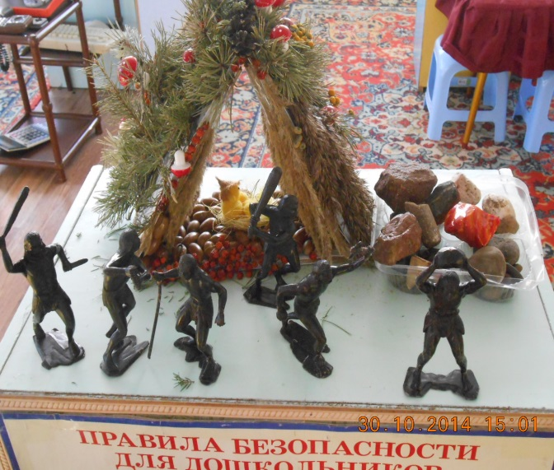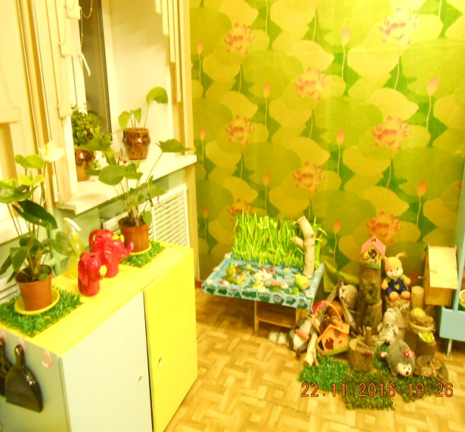

Цель: Формирование естественнонаучных представлений. Развитие наблюдательности, любознательности, активности.

1. Комнатные растения – 9 шт.
2. Природный материал
3. Календарь природы
4. Инвентарь для ухода за комнатными растениями
5. Вазы для цветов
6. Дневник наблюдений за растениями
7. Дидактические игры по экологии
8. Наборы картин: «В мире растений», «Живая природа».
9.Предметные картинки – овощи, фрукты, ягоды, птицы, рыбы, насекомые, животные, деревья, грибы, цветы.
10.Лото в корзинке «Что нам осень принесла?
11.Наборы овощей и фруктов
13.Панорама «Домашние животные», «Дикие животные», «Подводный мир»
14. Ширма «Времена года»
15. Гербарий
16. Коллекции камней, ракушек, насекомых, грибов

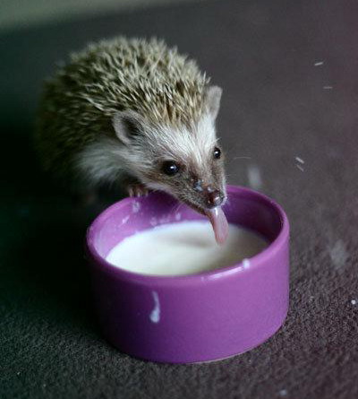
Центр экологического развития «Игры с водой и песком»

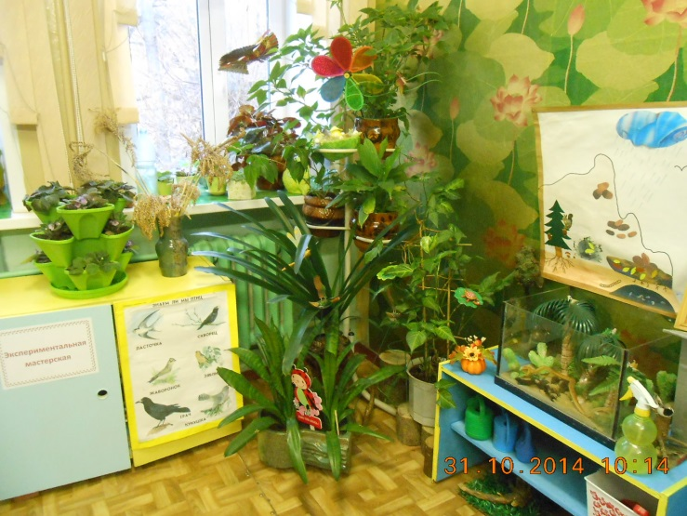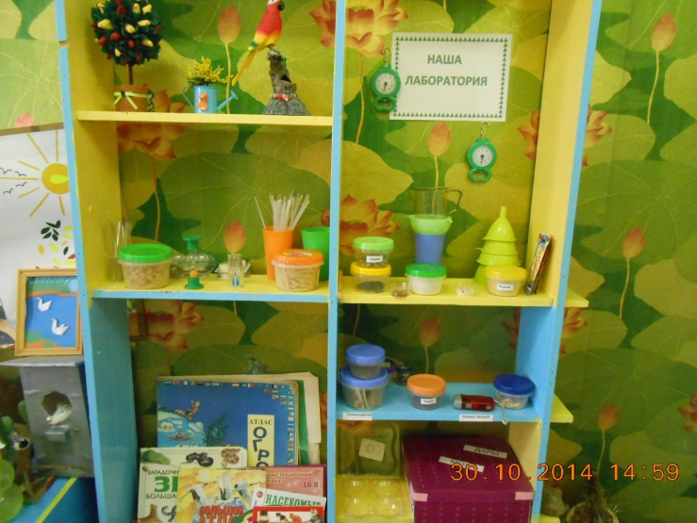
Цель: Формирование естественнонаучных представлений. Развитие наблюдательности, любознательности, активности.
1. Ёмкость для игр с песком и водой
2. Формочки различного размера
3. Совочки
4. Мерные стаканчики, мензурки, колбы, пипетка
5. Песочные часы
6. Гуашь
7. Фартуки
8. Игрушки для игр с водой
9. Набор предметов для опыта «Тонет, не тонет»
10. Демонстрационный материал разных видов: железо, дерево, пластмасс, стекло. 11.Коллекция «Виды тканей»
12. Коллекция «Виды бумаги»
13. Лупа
14. Баночки с крупами.

Методические рекомендации для педагогов

«Формирование элементарных экологических представлений» О.А. Шоломенникова

Строительно – конструктивные игры

Цель: Развитие пространственного мышления, мелкой моторики, навыков работы по схемам, моделям.

1. Конструктор «Сёма»
2. ЗОО - конструктор (моделирование по схемам животных)
3. Конструктор пластмассовый
4. Конструктор с пластинами
5. Конструктор «Божья коровка»
6. Конструктор «Ёж»
7. Небольшие игрушки для обыгрывания построек: фигурки людей и животных, макеты деревьев, мелкий транспорт
8.Машины из материала, макет светофора, рули, нагрудные знаки с эмблемами машин и дорожными знаками.

3. Образовательная область «Художественно-эстетическое развитие»
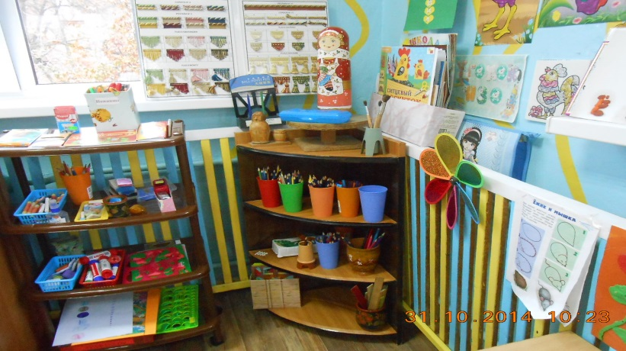

Центр продуктивной деятельности

Цель: Развитие продуктивной деятельности детей их умений и навыков в рисовании, лепке, аппликации.
ИЗО
1.Гуашь 12 цветов- 12 уп.
2. Акварельные краски
3. Цветные карандаши
4. Цветные восковые мелки
5. Палитра – 22 шт.
6. Банки-«непроливайки» - 15 шт.
7. Кисть беличья большая – 21
8. Кисть беличья средняя – 18
9. Кисть беличья малая – 14
10. Простые карандаши -18 шт.
11. Уголь – 2 уп.
12. Трафареты, шаблоны, офицерские линейки, линейки с г/ф, линейки деревянные
15. Подставки для кисти – 18 шт.
16. Раскраски для детей разной тематики
17. Бумага для творчества разной формы, цвета и фактуры

Лепка
1. Пластилин – 5 коробок
2. Стеки – 25 шт.
3. Коврик для лепки – 25 шт.

Аппликация
1. Ножницы- 25 шт.
2. Клеевые кисти – 25 шт.
3. Клей ПВА – 3 шт.
4. Клеёнки для работы – 3 шт.
5. Ёмкость для клея – 8 шт.
6. Цветная бумага
7. Цветной картон
8. Белая бумага
9. Цветная фольга
11. Гофрированная бумага
12. Белый картон
13. Тряпочки для работы с клеем – 25 шт.
14. Иллюстративный материал для вырезывания

Методические рекомендации для педагогов

«Занятия по изобразительной деятельности с детьми 4-5 лет» Т.С. Комарова

Центр музыкального развития

Цель: Развитие музыкально-сенсорных способностей и творческих проявлений в музыкальной деятельности. Формирование чувство собственного достоинства, умения быть свободным и уверенным, способным на собственный выбор.
1. 3-ёх секционная этажерка
2. Металлофон – 2 шт.
3. Бубен – 3 шт.
4. Маракасы – 13 шт.
5. Музыкальный молоток -1 шт.
6. Шумелки
7. Альбом «Наши песенки»
8. Балалайка – 1 шт.

Центр театрального творчества
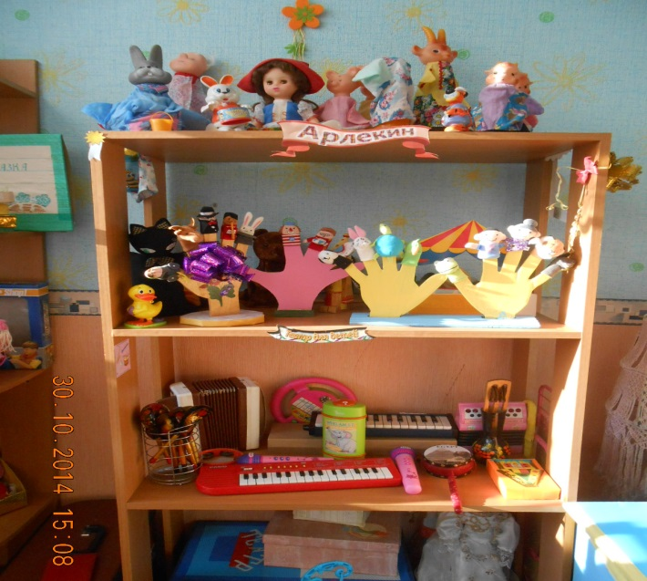
1. Театральная ширма
2. Кукольный театр
3. Настольный театр
4. Театр на фланелеграфе
5. Шапочки
6. Маски
7. Перчаточный театр
8. Пальчиковый театр
9. Рукавичка
10. Атрибуты для костюмов

4. Образовательная область «Физическое развитие»

Физкультурно – оздоровительный центр
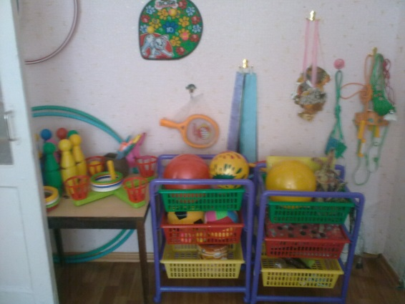

Цель: Развитие физических качеств (скорость, сила, гибкость, выносливость, и координация), накопление и обогащение двигательного опыта детей (овладение основными движениями), формирование у воспитанников потребности в двигательной активности и физическом совершенствовании.

1. Мячи резиновые – 7 шт.
2. мячи пластмассовые – 20 шт.
3. Бубен большой и маленький
4. Скакалки – 10 шт.
5. Кегли (большие и маленькие)
6. Кубики, флажки – 10 шт.
7.Кольцеброс – 2 шт.
8. Дидактический материал «Летние виды спорта»
9. Мешочки с песком
10. Сухой бассейн из робок
11. Игра «Дартц»
12. Обручи разных размеров( 2 больших и 2 малых)
13. Массажные дорожки и коврики
14. Альбом «Закаливание»

5. Образовательная область «Социально – коммуникативное развитие»

Ознакомление с окружающим миром
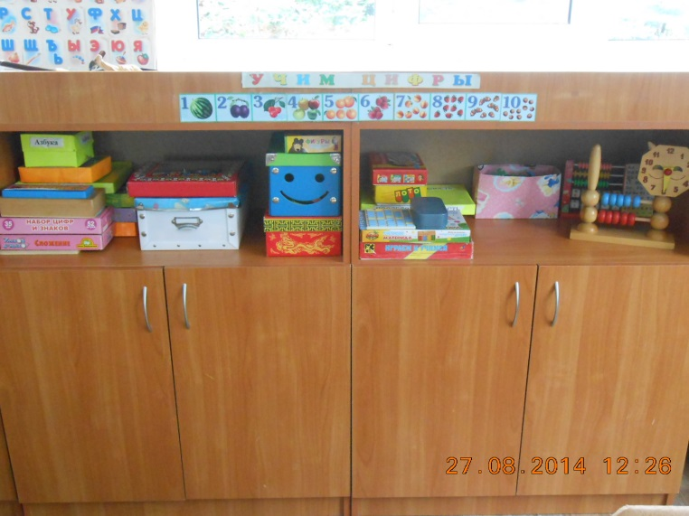

Настольные и дидактические игры

- «Домашний уголок» (одежда, игрушки, предметы обихода)
- «Чей малыш?»
- «Большие и маленькие»
- «Кто, где, живёт?»
- Лото «Всё обо всём»
- «Ботаническое лото»
- «Мамины помощники»
- «Зоологическое лото»
- «Животный мир»
10. «Ассоциации»
11. Пазлы (по сказкам)
12. Кубики «Транспорт» (9 частей)
13. Кубики «Сказки» (9 частей)
14. Разрезные картинки «Овощи-фрукты»

Методический материал
1«Наглядный и раздаточный материал» » (посуда, животные, овощи, фрукты, ягода, птицы, рыбы, насекомые, деревья, грибы, цветы, игрушки, инструменты, спортивный инвентарь, продукты питания, дома, улицы, транспорт, мебель, электроприборы, профессии, человечки, схемы, знаки)

Наглядное пособие для детей (плакаты)

- «Профессии»
- «Овощи-фрукты»
- «Времена года» (осень, зима, весна, лето)
- Наборы картинок (насекомые, деревья, экзотические животные, праздники России, садовые цветы, животные, транспорт, фрукты, овощи, одежда, инструменты, бытовая техника, образцы бумаги, ткань, мебель).
- «Тело человека»
- «Транспорт»

Рабочая тетрадь

1«Ознакомление с окружающим» под редакцией Васильевой, Веракс, Комаровой
Методические рекомендации для педагогов

«Ознакомление детей 4-5 лет с окружающей действительностью» О.В. Дыбина

Центр сюжетно-ролевых игр

Цель: Формирование ролевых игр (действий), стимуляция сюжетной и гендерной игры. Воспитание коммуникативных навыков, желание объединяться для совместной игры.
Сюжетно-ролевая игра «Строители»

1. Деревянный строительный материал(крупный и мелкий)
2. Конструктор «Лего» (крупный и мелкий)
3. Строительный пластмассовый набор
4. Наборы: деревянных брусков, кирпичиков, кубиков, цилиндров
5. Машины: большие -7 шт., средние – 10 шт., маленькие – 12 шт.
6. Каска – 1шт.
Сюжетно-ролевая игра «Шофёр»

1. Руль 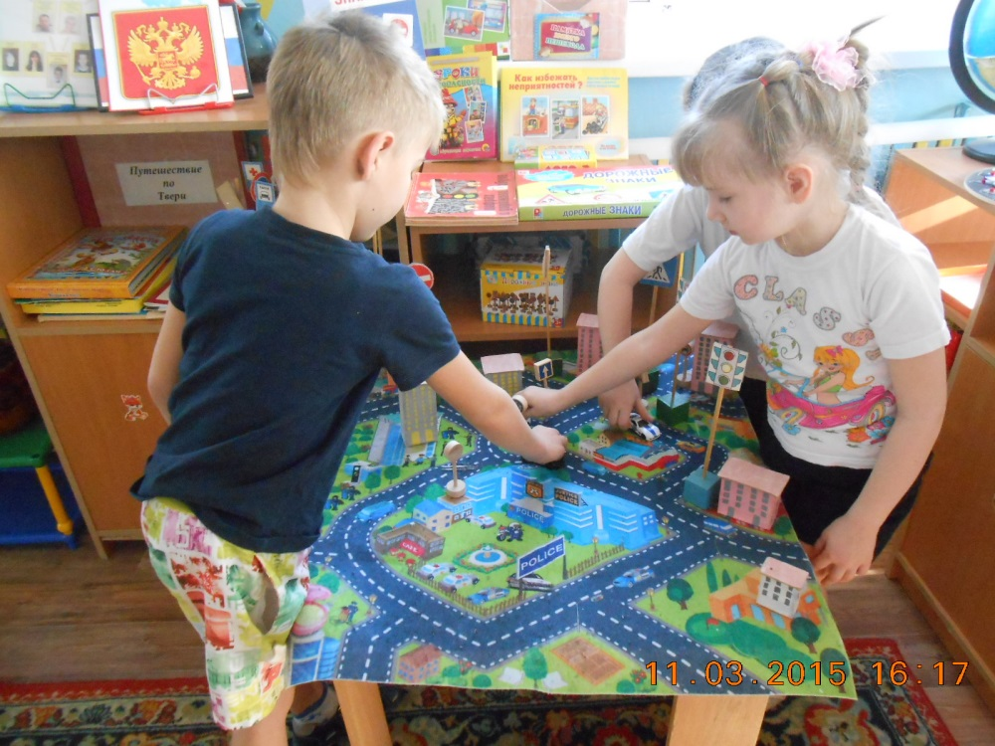
2. Инструменты
3. Разнообразные машины
4. Фуражка
5. Светофор
6. Накидки с логотипами машин
7. Парковка для машин
8. Приборная доска
9. Плакаты «Улица города», «Осторожно, дети»
10. Дорожные знаки

Сюжетно-ролевая игра «Моряки»

1. Основа корабля «Аврора» из ткани
2. Воротнички
3. Бескозырки
4. Штурвал
5. Якорь

Сюжетно-ролевая игра «Семья»

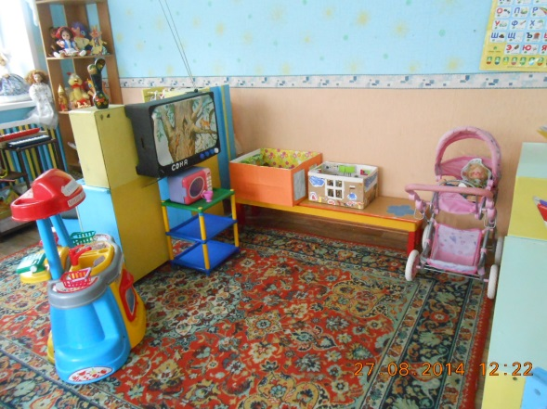

1. Комплект кукольной мебели
2. Игрушечная посуда: кухонная, чайная, столовая
3. Куклы, одежда для кукол
4. Коляски
5. Комплект пастельных принадлежностей для кукол
6. Гладильная доска, утюги

Сюжетно-ролевая игра «Парикмахерская»

1. Накидки пелерины для детей
2. Набор парикмахера
3. Журналы причёсок
4. Флаконы, баночки, ёмкости разной формы, цвета и предназначения

Сюжетно-ролевая игра «Магазин»
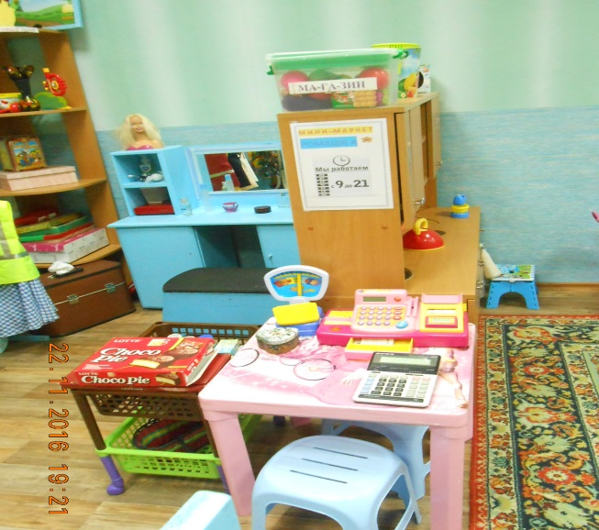
1. Касса, весы
2. Кондитерские изделия
3. Хлебобулочные изделия
4. Изделия бытовой химии
5. Корзины, кошельки
6. Предметы-заместители
7. Овощи, фрукты

Сюжетно-ролевая игра «Больница»

1. Медицинские халаты и шапочки
2. Набор доктора
3. Ростомер
4. Предметы – заместители

Раздевальная комната

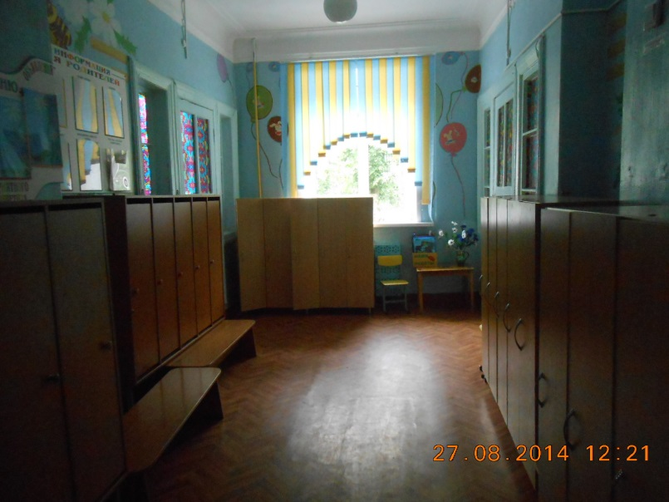

1. Информационный стенд для родителей:
-режим дня
-сетка занятий
-наши планы
-советы и рекомендации
-мы благодарим
2. Папка-передвижка «Роль семьи в воспитании детей»
3. Окошко «С днём рождения»
4. Стенд «Меню»
8. Индивидуальные шкафчики для раздевания – 25 шт.
9. Банкетки для раздевания – 2 шт.

Центр краеведения в группе.

